## 附录三 采掘工作面水害分析预报表和预测图模式

**一、采掘工作面水害分析预报表**

**附表3-1 采掘工作面水害分析预测表**

|  |  |  |  |  |  |  |  |  |  |  |  |  |  |
| --- | --- | --- | --- | --- | --- | --- | --- | --- | --- | --- | --- | --- | --- |
| 矿  井 | 项  号 | 预测水害地点 | 采  掘  队 | 工作面上下标高 | 煤层 | | | 采掘  时间 | 水害  类型 | 水文  地质  简述 | 预防  及处理  意见 | 责任单位 | 备  注 |
| 名  称 | 厚度  /m | 倾角  /(°) |
|  | 1 |  |  |  |  |  |  |  |  |  |  |  |  |
| 2 |  |  |  |  |  |  |  |  |  |  |  |
| 3 |  |  |  |  |  |  |  |  |  |  |  |
| 4 |  |  |  |  |  |  |  |  |  |  |  |
| 5 |  |  |  |  |  |  |  |  |  |  |  |

注：水害类型指地表水、孔隙水、裂隙水、岩溶水、老空水、断裂构造水、陷落柱水、钻孔水、顶板水、底板水等。

**二、水害预测图**

在矿井采掘工程图（月报图）上，按预报表上的项目，在可能发生水害的部位，用红颜色标上水害类型符号。符号图例如附图3-1所示。

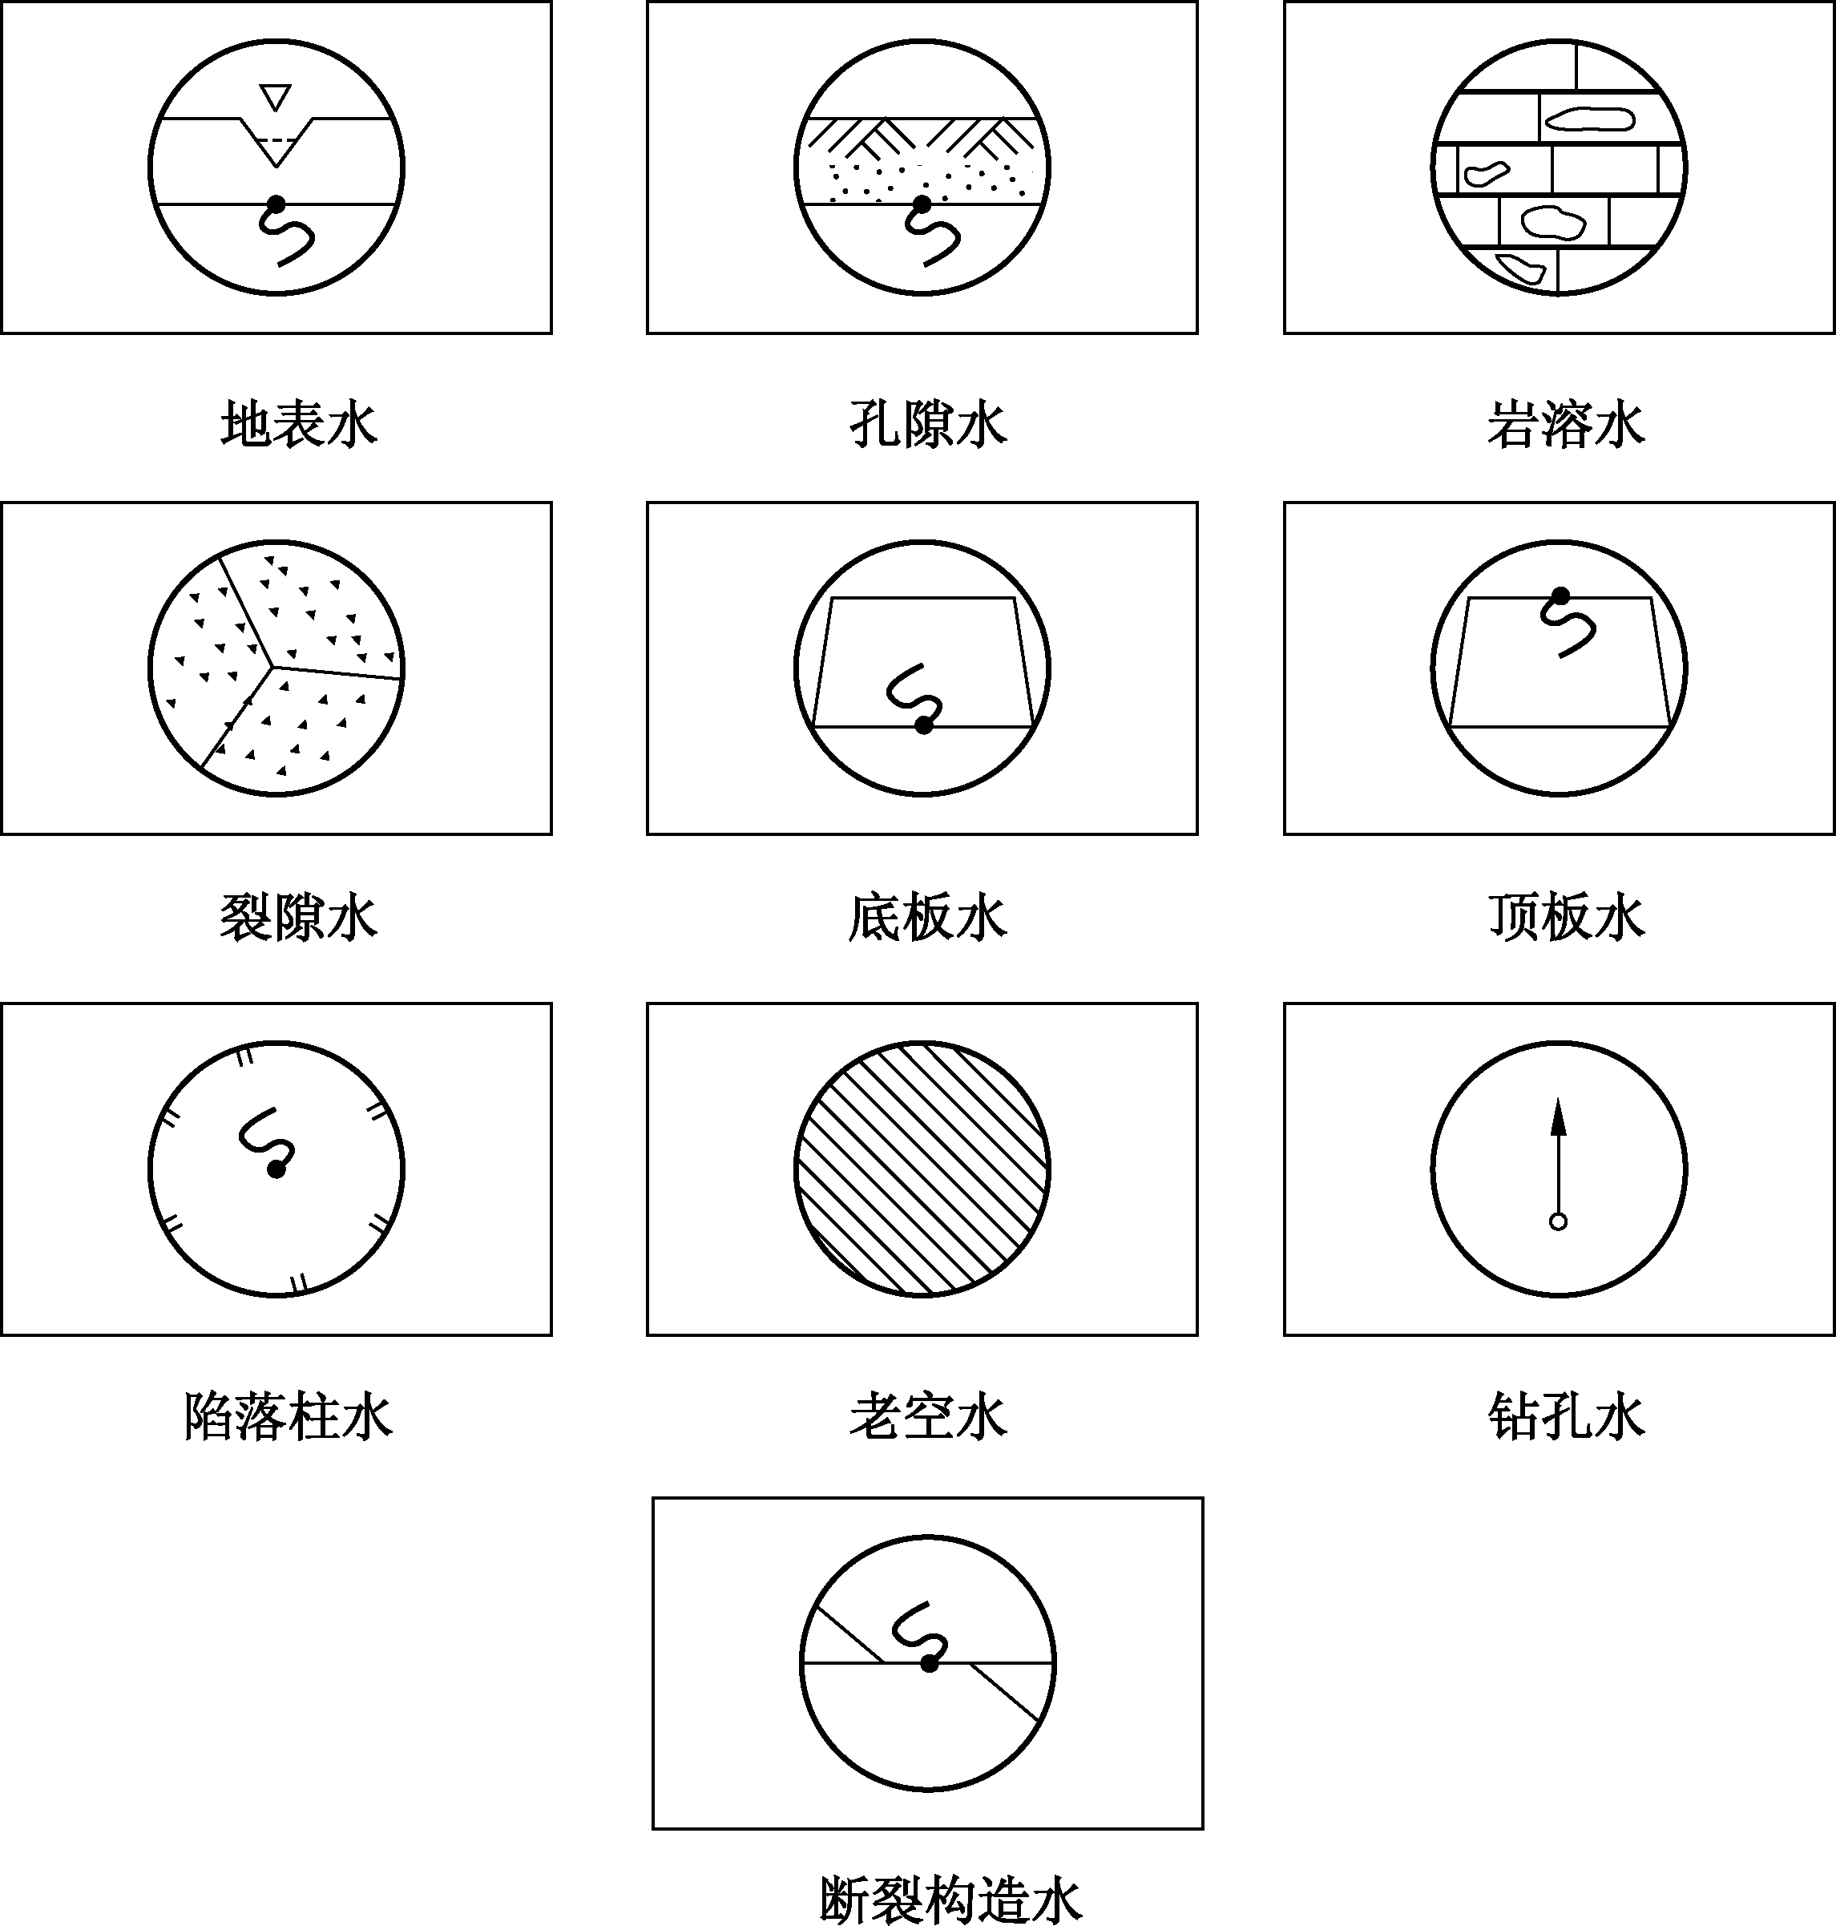

**附图3-1 矿井采掘工作面水害预测图例**